**考点32 二氧化硫与环境保护**



**【知识梳理】**

**一、自然界中的硫循环**

自然界中的硫循环

(1)SO2的来源：含硫化石燃料燃烧、含硫金属矿石冶炼、硫酸生产等。

(2)自然界中的硫循环：地壳的岩石里、生物体内以及大气与水中都含有硫元素。随着地壳运动、生命活动以及大气与水的流动，这些含硫物质不断地发生转化和转移，形成了硫在自然界中的循环。

(3)地壳中的硫黄矿、硫铁矿和煤等都含有硫元素，这些矿物通过风化分解、燃烧、火山爆发等方式释放出SO2、H2S等气体，这些气体有些进入大气，有些转化为亚硫酸盐、硫酸盐溶入河流或海洋，还有些则被土壤中的硫化细菌吸收。

(4)自然界中的硫循环

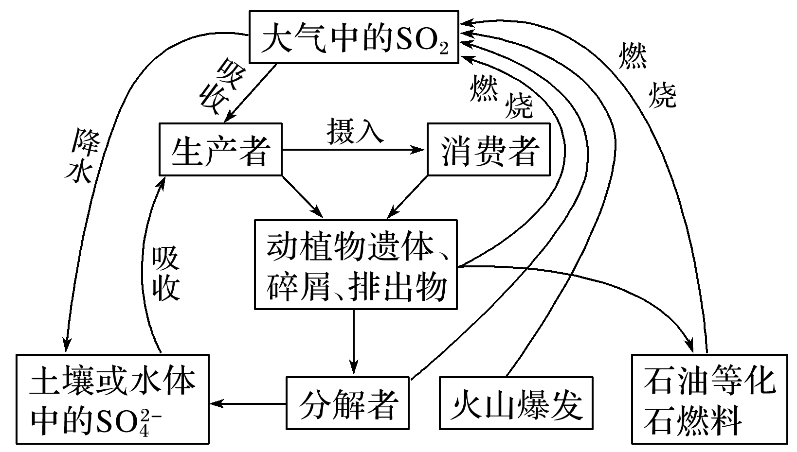

**二、酸雨及其治理**

1．硫酸型酸雨的形成

(1)酸雨：pH＜5.6的降水被称为酸雨。正常雨水pH约为5.6，这是溶解了CO2的缘故。

(2)形成：化石燃料的燃烧、含硫金属矿石的冶炼和硫酸的生产等产生的废气中含有二氧化硫。

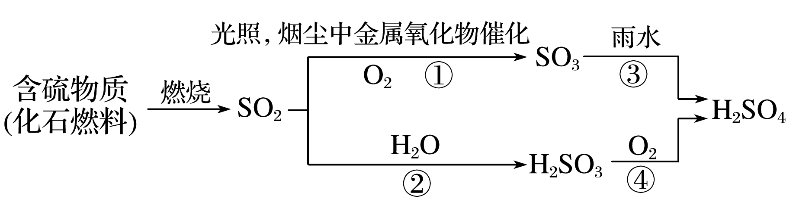

写出图中标号表示的化学方程式：①2SO2＋O22SO3  ②SO2＋H2OH2SO3。

③SO3＋H2O===H2SO4  ④2H2SO3＋O2===2H2SO4。

2．酸雨的危害：(1)酸化湖泊，危害水生生物，(2)酸化土壤，降低土壤肥力，影响作物生长。

(3)腐蚀建筑物。

3．酸雨的防治：(1)消除污染源，研究开发新能源(如太阳能、核能、氢能等)。

(2)对含硫燃料进行脱硫处理。(3)对SO2废气进行处理或回收利用。

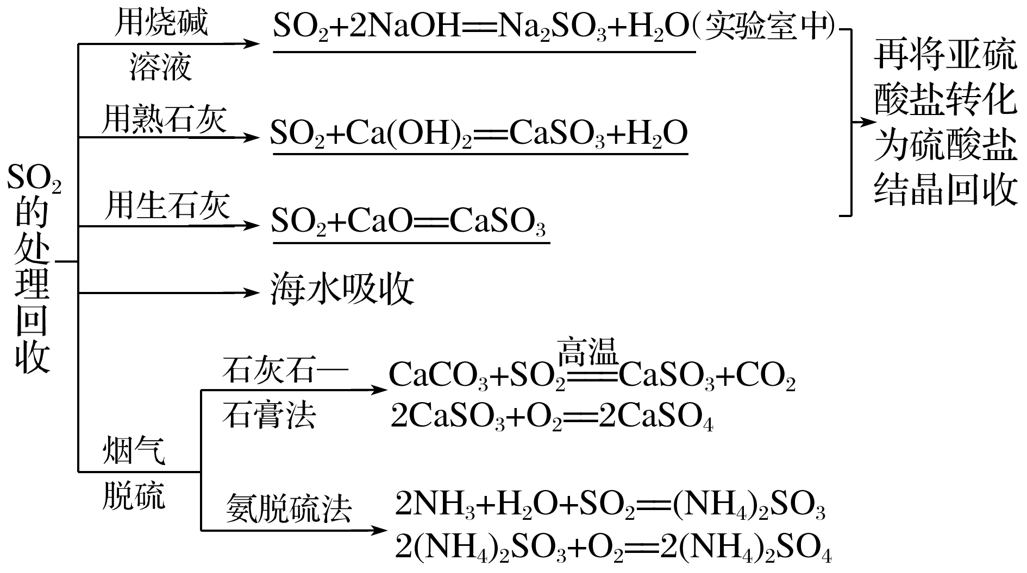

注意：工业上选择处理SO2的方法，会考虑环保、成本、工艺流程是否简便易行等因素。

**三、空气质量评价**

1．空气质量指数(AQI)：研究空气污染，可以通过空气质量指数AQI来获取空气质量状况的信息。

(1)定义：空气质量指数是根据空气中的细颗粒物(PM2.5)、可吸入颗粒物(PM10)、二氧化硫、二氧化氮、臭氧和一氧化碳的浓度计算出来的数值。

(2)与空气质量的关系：空气质量指数越小，空气质量越好，对人体健康的危害就越小。

2．空气质量指数(AQI)的确定

(1)确定方法:空气质量监测人员测出空气质量指数中这六大污染物的浓度，再换算成它们的质量指数，其中指数最大的污染物会被确定为首要污染物，首要污染物的质量指数即为该地区的空气质量指数。

(2)与空气质量等级的关系:空气质量指数越大，空气质量等级污染程度越严重。

3．雾霾(1)定义：大量极细微的颗粒物均匀地悬浮在空中，这些颗粒物容易吸附空气中的水蒸气形成雾滴，使空气水平能见度小于10_km，我们把这种空气混浊现象叫作雾霾。

(2)颗粒物分类依据是颗粒物直径的大小。

(3)颗粒物分类

(4)SO2的排放与雾霾形成的关系

空气中的SO2在一定条件下形成CaSO4，硫酸盐在PM2.5中所占比例较大。

4．大气污染的防治 (1)改变能源结构(2)控制SO2等有害气体的排放；(3)提高污染排放标准。

【对点例题】

例1．（2023春·甘肃张掖·高一校考阶段练习）硫在自然界中的循环如图所示，下列说法不正确的是(　　)

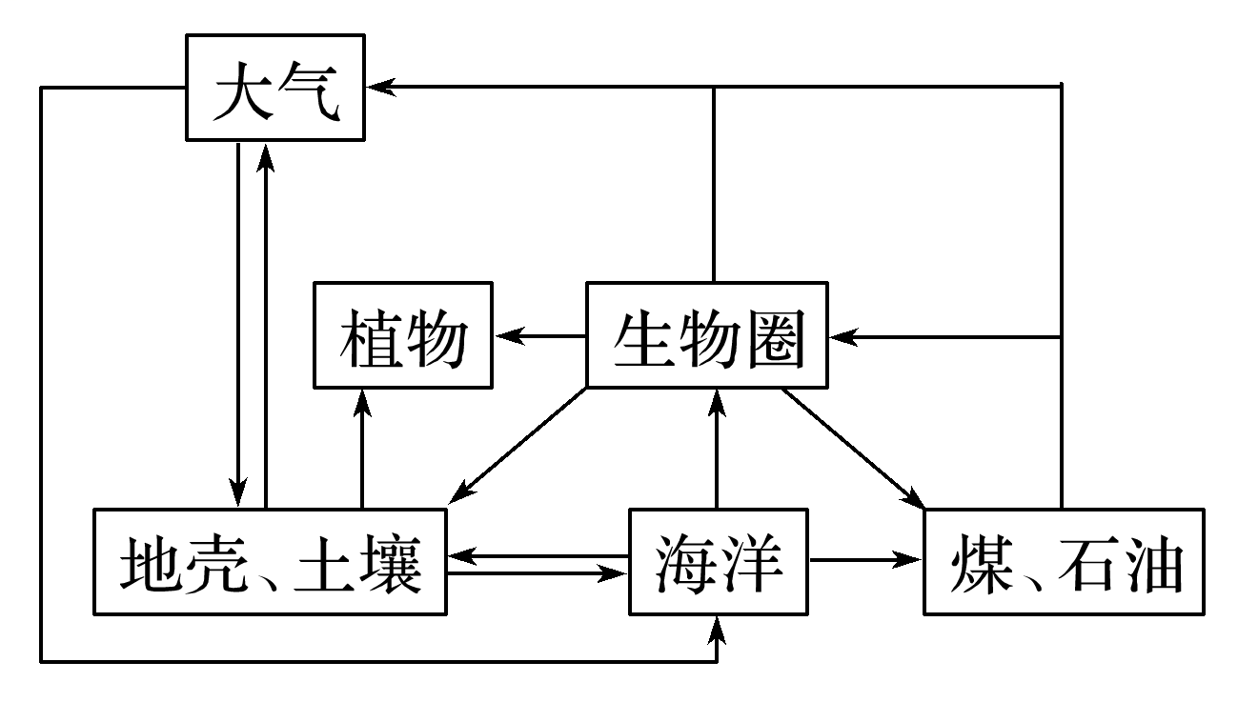

A．硫在自然界中以游离态和化合态形式存在

B．部分硫元素由地壳到大气的过程发生了氧化反应

C．图中显示大气中的二氧化硫最终回到海洋，并很快和其他矿物形成煤和石油

D．葡萄酒中含有二氧化硫可防止葡萄酒被氧化

【答案】　C

【解析】　火山爆发时地壳中的硫和氧气反应生成二氧化硫，部分硫元素由地壳到大气的过程发生了氧化反应；形成煤和石油的过程是一个漫长过程；二氧化硫具有还原性，能被强氧化剂氧化，葡萄酒中含有二氧化硫被氧化，所以可防止葡萄酒被氧化。

例2．（2023春·山西·高一校联考阶段练习）室内空气污染是人类健康的“隐形杀手”，越来越受到人们关注。下列不会造成室内空气污染的是(　　)

A．家用燃料燃烧产生的CO、CO2 B．家庭烹调产生的油烟

C．装饰材料散发出的甲醛、苯等 D．保持室内空气流通

【答案】　D

【解析】　A项，家用燃料燃烧产生的CO有毒，属于室内空气污染物，CO2虽然无毒，但量大了对人体也有害；B项，烹调产生的油烟含有使人致癌的成分，属于室内空气污染物；C项，装饰材料的释放物中的有毒物质甲醛和苯，属于室内空气污染物；D项，保持室内空气流通，可有效防止空气污染。

例3．（2023·北京市第三十五中学高一期中）环保意识是重要的公民意识。下列不属于空气质量日报监测指标的是

A． B．可吸入颗粒物 C． D．氮的氧化物

【答案】C

【解析】A．是大气污染物，是空气质量日报监侧指标，A错误；

B．可吸入固体颗粒物是大气污染物，是空气质量日报监侧指标，B错误；

C．不是大气污染物，因此不属于空气质量日报监侧指标，C正确；

D．氮的氧化物会导致酸雨、引起光化学污染，是大气污染物，属于空气质量日报监侧指标，D错误；

答案选C。

**【达标检测】**

1．（2023春·上海静安·高一上海市回民中学校考期中）每天报道的空气质量报告中，不包含的指标是

A．CO2含量 B．SO2含量

C．NO2含量 D．可吸入颗粒物

【答案】A

【解析】SO2含量、NO2含量、可吸入颗粒物都是大气污染物，是每天报道的空气质量报告的指标，而CO2不是空气污染物，不属于空气质量报告中的指标，故A符合题意。

综上所述，答案为A。

2．（2023春·四川内江·高一四川省资中县第二中学校考阶段练习）打赢蓝天保卫战，提高空气质量。下列物质不属于空气污染物的是

A． B． C． D．

【答案】A

【解析】A．CO2本身就是空气的成分，不属于大气污染物，A符合题意；

B．NO2是有毒有害气体，能造成硝酸型酸雨、光化学烟雾等，属于大气污染物，B不符合题意；

C．SO2引起的典型环境问题是形成硫酸型酸雨，SO2属于空气污染物，C不符合题意；

D．NO引起的典型环境问题有：硝酸型酸雨、光化学烟雾等，NO属于空气污染物，D不符合题意；

故选A。

3．（2023春·云南大理·高一大理白族自治州民族中学校考期中）化学与生活紧密相关，下列描述正确的是

A．“光化学烟雾”、“硝酸酸雨”的形成都与氮氧化物有关

B．pH在之间的雨水通常称为酸雨

C．在空气质量日报中含量属于空气污染指数

D．有毒，所以不能用作食品添加剂

【答案】A

【解析】A．“光化学烟雾”、“硝酸酸雨”的形成都与氮氧化物有关，A正确；

B．酸雨的pH小于5.6，B错误；

C．CO2是空气成分，在空气质量日报中空气污染指数不含CO2，C错误；

D．食品中添加适量的SO2可以起到漂白、防腐和抗氧化等作用，D错误；

故选A。

4．（2023春·江苏徐州·高一统考期中）碳达峰是指我国承诺2030年前，二氧化碳的排放不再增长，达到峰值之后逐步降低；碳中和是指通过植树造林、节能减排等形式，抵消自身产生的二氧化碳排放量，实现二氧化碳“零排放”。有利于实现“碳达峰、碳中和”的是

A．石油裂化 B．粮食酿酒 C．燃煤脱硫 D．风能发电

【答案】D

【解析】A．石油裂化是将长链烃断裂为短链烃，燃烧生成的二氧化碳不会减少，故A不符合；

B．粮食酿酒的过程是淀粉先转化为葡萄糖，葡萄糖经过发酵作用在转化为酒精，有二氧化碳的排放，故B不符合；

C．燃煤脱硫涉及反应：碳酸钙分解为氧化钙和二氧化碳，氧化钙和二氧化硫、氧气反应生成硫酸钙，有二氧化碳的产生，故C不符合；

D．风能发电是由风能转化为电能，没有二氧化碳的产生，故D符合；

故选D。

5．（2023春·辽宁抚顺·高一校联考期中）化学与生产、生活、科技、环境等密切相关。下列说法正确的是

A．汽车尾气中氮氧化物的处理有助于改善空气质量，有利于实现碳达峰、碳中和

B．中国空间站使用的碳纤维，是一种有机材料

C．光化学烟雾、臭氧层空洞、酸雨的形成都与NOx有关

D．碲化镉(CdTe)薄膜太阳能电池将光能转化为化学能

【答案】C

【解析】A．汽车尾气中氮氧化物的处理有助于改善空气质量，仅仅能够减少氮氧化物的排放，而不影响CO2的排放，即对实现碳达峰、碳中和无影响，A错误；

B．碳纤维是碳的一种单质，是新型的无机非金属材料，不属于有机材料，B错误；

C．氮氧化物与烃类物质在光的作用下形成光化学烟雾，氮氧化物能与O3反应从而形成臭氧层空洞，氮氧化物与氧气、H2O等反应转化为HNO3形成硝酸型酸雨，C正确；

D．太阳能电池将光能转化为电能，而不是将光能转化为化学能，D错误；

故答案为：C。

6．（2023春·四川广安·高一广安二中校考期中）化学与生活紧密相关，下列描述正确的是

A．pH小于7的雨水通常称为酸雨

B．汽车尾气中的主要大气污染物为NO2、NO、CO和CO2

C．自然固氮、人工固氮中氮气均发生氧化反应

D．煤燃烧产生的SO2可采用生石灰法进行脱除

【答案】D

【解析】A．正常的雨水pH约为5.6，pH小于5.6的通常称为酸雨，A错误；

B．CO2不属于大气污染物，B错误；

C．人工固氮是氮气和氢气反应生成NH3，此时N得电子发生还原反应，C错误；

D．石灰的主要成分是CaO，能与SO2反应生成CaSO3，则工业废气中的SO2可采用石灰法进行脱除，D正确；

故答案选：D。

7．（2023春·云南红河·高一校考期中）化学与生活、生产、科技、环境等密切相关。下列说法正确的是

A．葡萄清、果脯中加入适量以起到杀菌、抗氧化的作用

B．工业上制硝酸过程中，氨气的催化氧化属于氮的固定

C．燃煤中加入CaO可以减少酸雨的形成及温室气体的排放

D．电闪雷鸣的雨天，与会发生反应并最终转化为硝酸盐不被植物吸收

【答案】A

【解析】A．具有还原性，葡萄酒、果脯中加入适量以起到杀菌、抗氧化的作用，选项A正确；

B．氮的固定是将游离态氮转化为化合态氮的过程，氨气的催化氧化过程，化合态的N变为另一种化合态，不属于氮的固定，选项B错误；

C．燃煤中含有S元素，燃烧是产生SO2，容易引起酸雨，加入CaO，发生CaO＋SO2=CaSO3，2CaSO3＋O2=2CaSO4，虽然产生的CO2，也能与CaO反应，生成CaCO3，CaCO3受热易分解成CaO和CO2，因此CaO不能减少CO2的排放，即不能减少温室气体的排放，选项C错误；

D．在电闪雷鸣的雨天，N2与O2会发生反应并最终转化为硝酸盐被植物吸收，选项D错误；

答案选A。

8．（2023春·广东佛山·高一校联考阶段练习）化学与社会、生活、生产密切相关。下列说法正确的是

A．二氧化硫有毒，故不可以作为食品添加剂

B．铵态氮肥因不稳定、易分解，使用时建议要深施覆土

C．铝制餐具表面有致密的氧化膜，可长时间存放酸性或碱性食物

D．和是酸雨的主要成因，燃煤时加入生石灰以减少酸雨

【答案】B

【解析】A．二氧化硫有毒，但在严格控制用量的情况下，二氧化硫可被添加到食品中作漂白剂、防腐剂和抗氧剂，A错误；

B．铵态氮肥使用时要深施覆土，是因为铵盐不稳定，受热易分解，B正确；

C．铝制餐具表面有一层致密的氧化膜保护，氧化膜与酸、碱都要反应，因此铝制餐具不宜长时间存放酸性或碱性食物，C错误；

D．是酸雨的主要成因，燃煤时加入生石灰是为了吸收煤燃烧时产生的二氧化硫，从而减少酸雨，D错误；

故选B。

9．（2023春·安徽池州·高一统考期中）化学与生产、社会、生活等都密切相关。下列有关说法错误的是

A．液氨可用作制冷剂

B．采用氢能源可以保障车有利于“碳达峰、碳中和”

C．推广使用燃煤脱硫技术，主要是为了防治SO2污染

D．铝盐、铁盐净水原理与氯气净水原理相同

【答案】D

【解析】A．液氨汽化时要吸收大量的热，使周围温度急剧降低，故A正确 ；

B．氢能源的化学式是H2，没有碳元素，可以助力实现“碳达峰、碳中和”，故B正确 ；

C．SO2导致酸雨，推广使用燃煤脱硫技术可减少SO2的排放，故C正确；

D．铝盐、铁盐净水是因为二者水解生成具有吸附性的氢氧化铝胶体、氢氧化铁胶体，能够吸附水中固体杂质颗粒而净水，氯气与水反应生成具有强氧化性的次氯酸，从而具有杀菌消毒作用，故D错误；

故选：D。

10．（2023春·陕西西安·高一长安一中校考期中）研究表明，氮氧化物和二氧化硫在形成雾霾时与大气中的氨有关(如下图所示)。下列叙述错误的是

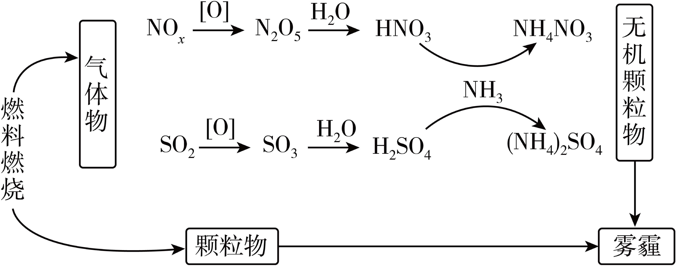

A．雾和霾的分散质不同

B．雾霾中含有硝酸铵和硫酸铵

C．NH3是形成无机颗粒物的催化剂

D．推广使用天然气等清洁燃料可减少雾霾的形成

【答案】C

【解析】A．雾的分散剂是空气，分散质是水；霾的分散剂是空气，分散质固体颗粒；因此雾和霾的分散剂相同，A正确；

B．由于氮氧化物和二氧化硫转化为铵盐形成无机颗粒物，因此雾霾中含有硝酸铵和硫酸铵，B正确；

C．NH3作为反应物参加反应转化为铵盐，因此氨气不是形成无机颗粒物的催化剂，C错误；

D．天然气的主要成分是CH4，推广使用天然气等清洁燃料可减少雾霾的形成，故D正确；

故选C。

11．（2023春·全国·高一期末）环境保护

(1)环境问题

主要是指由于人类不合理地开发和利用_____而造成的_____破坏，以及____和____所造成的环境污染。根治污染的最有效途径是控制______。

(2)环境保护

|  |  |
| --- | --- |
| 环境监测 | 对污染物的存在形态、含量等进行分析和测定，为控制和消除污染提供可靠的数据 |
| 治理“三废” | “三废”主要指_____、____和____ |

【答案】(1) 自然资源 生态环境 工农业生产 人类生活 污染源

(2) 废气 废水 废渣

【解析】（1）环境问题主要是指由于人类不合理地开发和利用自然资源而造成的生态环境破坏，以及人类生活和工农业生产所造成的环境污染。根治污染的最有效途径是控制污染源；

故答案为：自然资源；生态环境；工农业生产；人类生活；污染源；

（2）“三废”主要指废气；废水；废渣；

故答案为：废气；废水；废渣。

12．（2023春·陕西宝鸡·高一统考期中）大气污染是形成酸雨的主要原因，请回答下列问题。

(1)酸雨的pH_______5.6(填“>”“<”或“=”)， 下列气体的排放容易形成酸雨的是_______(填标号)。

A．CO2 　　　B．SO2 　　　      C．N2 　　　     D．NO2

(2)你认为减少酸雨的产生可采取的措施是_______(填标号)。

①少用煤作燃料  ②把工厂烟囱造高  ③燃料脱硫  ④在已酸化的土壤中加石灰 ⑤开发新能源

A．①②③     B．②③④⑤        C．①③⑤        D．①③④⑤

(3)某实验小组采集硫酸型酸雨样品，随着时间的推移，多次测定该样品的pH，得到表中数据：

|  |  |  |  |  |  |
| --- | --- | --- | --- | --- | --- |
| 测定时间/h | 0 | 1 | 2 | 3 | 4 |
| 雨水的pH | 4.73 | 4.62 | 4.56 | 4.55 | 4.55 |

酸雨样品放置时pH变化的主要原因是_______(用化学方程式表示)。

【答案】(1) ＜

BD

(2)C

(3)2H2SO3 +O2 = 2H2SO4 (或2SO2 +O2 + 2H2O = 2H2SO4)

【解析】（1）酸雨指的是pH小于5.6的雨雪或其他形式的降水。雨、雪等在形成和降落的过程中，吸收并溶解了空气中的SO2、NO2等物质，就会形成pH低于5.6的酸性降水。

（2）减少酸雨的产生则需要减少SO2等气体的排放，①③⑤措施减少了SO2等的排放，②④措施没有减少了SO2等的排放，选择C项。

（3）pH变小则说明酸雨样品的酸性增强了，主要原因是O2氧化了酸雨样品中的H2SO3（或SO2），相关的化学方程式为2H2SO3 +O2 = 2H2SO4 （或2SO2 +O2 + 2H2O = 2H2SO4）。